Секреты математики для увлеченных Занятие 13.04.2020
Применение полученных знаний и отработка навыков
математической грамотности (Занятие №2)

Ход занятия:
Используя полученные знания, решите представленные ниже задания. Обратите внимание на решение двух сложных задач.

Задания для решения:
1.
а) Решите уравнение 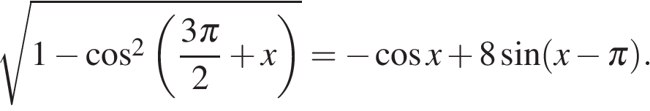
б) Укажите корни этого уравнения, принадлежащие отрезку 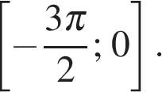

2. В правильном тетраэдре ABCD с ребром, равным 6, точки M и N — середины ребер АВ и CD.
а) Докажите, что угол между прямыми MN и BC равен 45°;
б) Найдите расстояние между прямыми MN и AD.

3. Решите неравенство 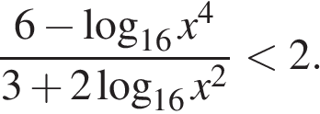

4. В трапеции ABCD основания AD = 39, BC = 26. Длины боковых сторон AB = 5, CD = 12. Окружность проходит через точки А и В и касается прямой CD.
а) Докажите, что продолжения боковых сторон трапеции пересекаются под прямым углом.
б) Найдите радиус окружности

5.За время хранения вклада в банке проценты по нему начислялись ежемесячно сначала в размере 5% в месяц, затем 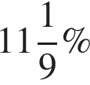, потом 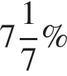и, наконец, 12% в месяц. Известно, что под действием каждой процентной ставки вклад находился целое число месяцев, а по истечении срока хранения первоначальная сумма вклада увеличилась на 180%. Определите срок хранения вклада

6. Решение.
Пусть ставки действовали a, b, c, d месяцев соответственно, а размер вклада составлял N. Тогда получаем:
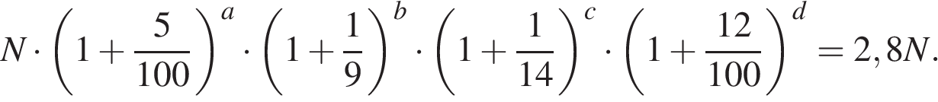
Преобразуем суммы в неправильные дроби и умножим на знаменатели:
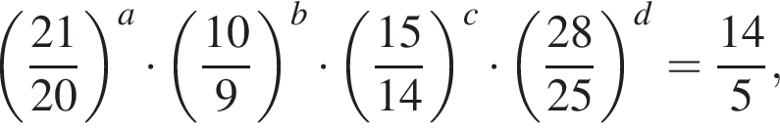
Поскольку каждое натуральное число с точностью до порядка сомножителей раскладывается в произведение простых множителей единственным образом, имеем:
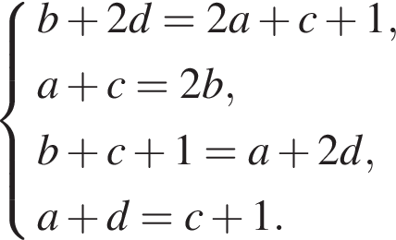
Решая эту систему, получим a = 2, b = d = 3, c = 4. Значит, срок хранения вклада 12 месяцев.

Ответ: 12 месяцев.

Примечание.
Рекомендуем сравнить эту задачу и ей аналогичную 508635 с более сложной задачей 506948 на ту же идею.

6.Найдите все значения параметра a, при которых наименьшее значение функции 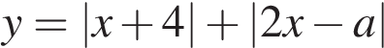меньше 3.

Решение.
Раскрывая модули по определению, на каждом из промежутков раскрытия модулей для функции 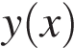получим выражение вида Следовательно, на этих промежутках является линейной функцией, причем на каждом из промежутков знак коэффициента при х после приведения подобных слагаемых совпадет cо знаком при x в слагаемом 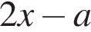(коэффициент 2 при х «перевешивает» коэффициент при х во втором слагаемом). Тем самым при 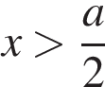старший коэффициент в формулах, задающих функцию, положителен, а значит, функция возрастает. При 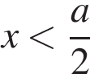старший коэффициент отрицателен, поэтому функция убывает. Поэтому в силу непрерывности ее значение при 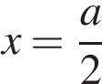является наименьшим из всех возможных. Таким образом, задача сводится к решению неравенства 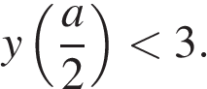Решим его:

Ответ: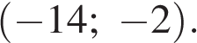

Примечание.
Рекомендуем сравнить эту задачу c чуть более сложной задачей 532661 из варианта А. Ларина № 303 и с заданием ЕГЭ−2013 503324 на ту же идею.

7.Написаны три различных натуральных числа. Затем написаны три различных попарных произведения этих чисел и произведение всех трех исходных чисел. Сумма полученных семи чисел оказалась равной 1514.
а) Может ли хотя бы одно из исходных чисел быть нечетным?
б) Может ли одно из исходных чисел быть больше чем число 200?
в) Найдите три исходных числа.

